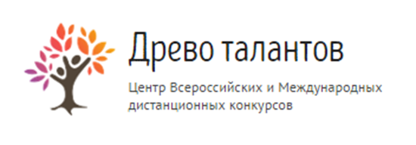
Бланк заданий Всероссийской викторины для младших школьников
«Разноцветная викторина».

1. Распечатайте (размножьте) бланк с заданиями по количеству участников.
2. Заполните анкетные данные.
3. Прочитайте ребёнку текст задания.
4. Запишите ответы.
Анкетные данные:
Фамилия, имя участника:

Вопросы к викторине:
- Сколько цветов у радуги?
А. 5
Б. 6
В. 7
- Какого цвета нет на флаге России?
А. Белый
Б. Желтый
В. Синий
- Цвет волос Мальвины
А. Голубой
Б. Розовый
В. Белый
- Что у белого медведя черное?
А. Уши
Б. Хвост
В. Нос

- Какая из перечисленных ягод синего цвета?
А. Клубника
Б. Брусника
В. Голубика
- Какого цвета грибы лисички?
А. Оранжевый
Б. Коричневый
В. Белый
- Какой свет загорается на светофоре, когда идти (ехать) нельзя?
А. Желтый
Б. Зеленый
В. Красный
- Какого героя нет в сказке про Красную Шапочку?
А. Волк
Б. Дедушка
В. Дровосек
- Борода какого необычного цвета была у злодея в сказке Шарля Перро?
А. Белая
Б. Красная
В. Синяя
- Какого цвета была юбка девочки в стихотворении А. Барто «Любочка»?
А. Красненькая
Б. Синенькая
В. Беленькая
- Кто автор сказки «О золотом петушке»?
А. Л. Н. Толстой
Б. А. С. Пушкин
В. Шарль Перро

- В каком городе находится Красная площадь?
А. Екатеринбург
Б. Санкт-Петербург
В. Москва
- Какой цвет раздражает быка?
А. Красный
Б. Черный
В. Желтый
- В какую книгу заносят исчезающие виды животных и растений?
А. Красную книгу
Б. Зеленую
В. Белую
- Какого цвета нет в радуге?

А. Красный
Б. Белый
В. Синий

Ответы:
1. В
2. Б
3. А
4. В
5. В
6. А
7. В
8. Б
9. В
10. Б
11. Б
12. В
13. А
14. А
15. Б
Количество набранных баллов______ (1 верный ответ = 1 балл, всего 15 баллов)

Место ____________________

Внимание! Баллы подсчитывает и определяет место педагог (воспитатель)-организатор!
15-13 баллов - 1 место
12-10 баллов - 2 место
9-7 балла - 3 место
менее 7 баллов - участник

Бланк с ответами на вопросы на сайт не отправляется.

